软件测试工程师管理系统
总体设计文档

小组

目 录

1 软件结构图 3
1.1 图一（结构图） 3
1.2 图二（数据流图） 4
2 软件概述 4
2.1 软件总体说明 4
2.2 模块功能介绍 4
2.2.1登录管理模块 4
2.2.2用户管理模块 4
2.2.3工程师管理模块 5
2.2.4薪水计算模块 5
2.2.5报表模块 5
2.2.6数据管理模块 5
3 接口设计 6
3.1用户接口 6
3.1.1登录管理模块接口 6
3.1.1.1管理员登录管理接口 6
3.1.1.2用户登录管理接口 6
3.1.2用户管理模块接口 7
3.1.2.1添加用户接口 7
3.1.2.2修改用户接口 7
3.1.2.3删除用户接口 8
3.1.2.4管理员密码修改接口 8
3.1.3工程师管理模块接口 8
3.1.3.1工程师信息查询接口 8
3.1.3.2工程师信息显示接口 9
3.1.3.3工程师信息排序接口 9
3.1.4薪水计算模块接口 9
3.1.5报表模块接口 10
3.1.6数据管理模块接口 10
3.1.6.1添加工程师信息接口 10
3.1.6.2修改工程师信息接口 11
3.1.6.3删除工程师信息接口 11
3.2外部接口 11
4 数据库设计 11
5 实现计划 15
5.1任务分配 15
5.1.1系统设计及文档 15
5.1.2程序设计 15
5.1.3软件内部测试 15
5.2时间进度安排 15
5.2.1系统设计及文档 15
5.2.2程序设计 15

软件结构图

图一（结构图）
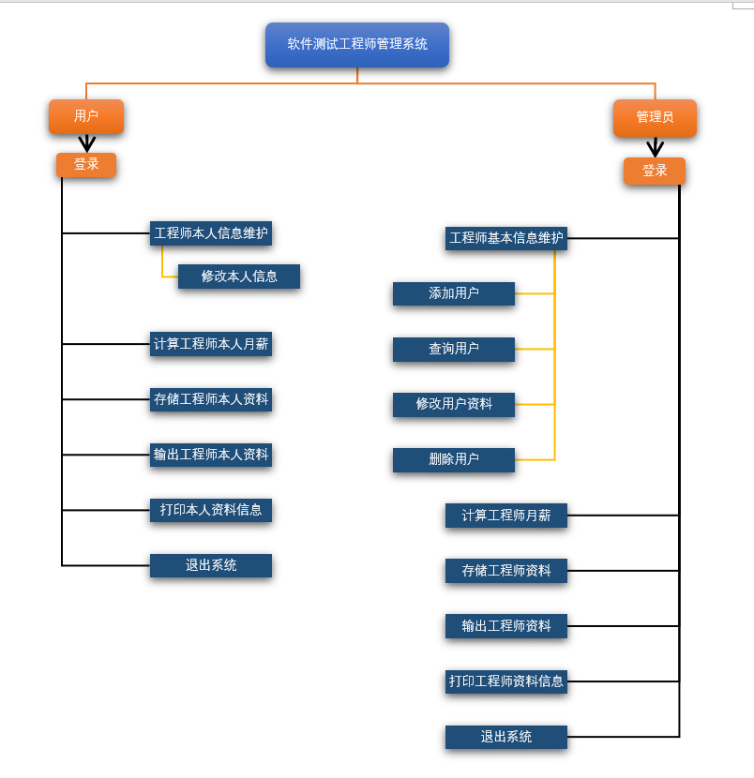

图二（数据流图）
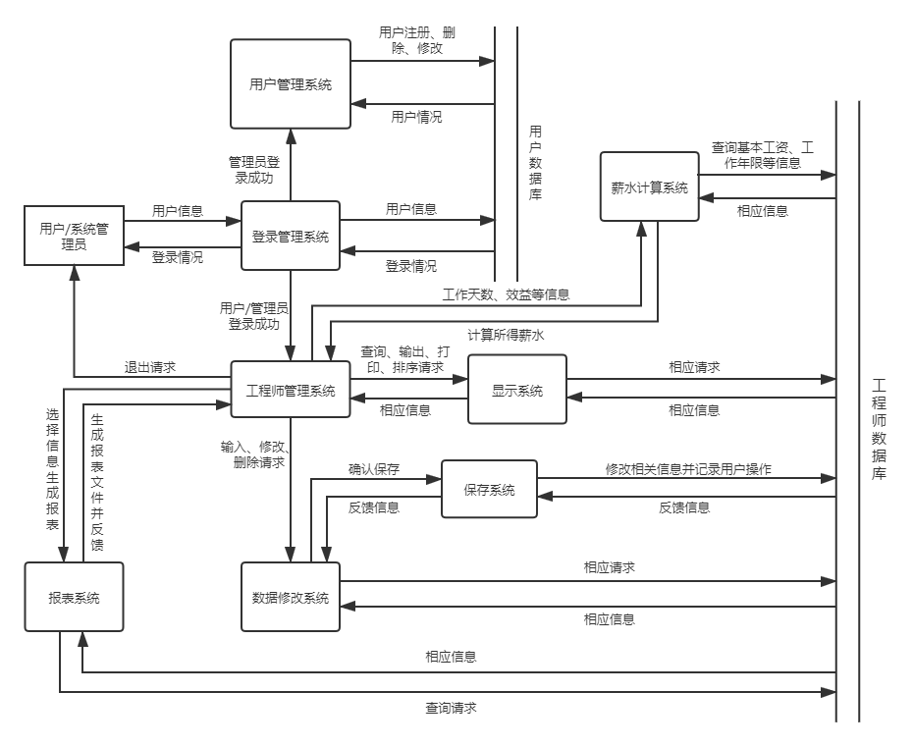

软件概述

软件总体说明
工程师管理系统包括的模块有：登录管理模块、用户管理模块、工程师管理模块、薪水计算模块、报表模块、数据管理模块共六大模块。

2.2 模块功能介绍
下面对六大模块的功能进行介绍：

2.2.1登录管理模块
登录管理模块的主要功能是用户登录管理和管理员登录管理，登录管理模块是系统初始状态，该模块需区分用户和管理员两种不同的账号，管理员登录成功后可转向用户管理模块或工程师管理模块，用户登录成功则直接进入工程师管理模块。

2.2.2用户管理模块
用户管理模块的主要功能是用户信息的管理，包括用户信息的添加、修改、和删除，只有系统预设的管理员登录后才能访问。

2.2.3工程师管理模块
工程师管理模块的主要功能是工程师信息查询、信息显示和信息排序。其中信息查询分为按编号查询和按姓名查询，信息显示可显示全部工程师信息，信息排序分为按编号排序、按姓名排序和按工龄排序三种。
工程师管理该模块是系统的主要模块，当用户需要进行工程师信息修改、统计报表、计算工程师薪水等操作时跳转至其他模块，完成操作后再回到该模块。

2.2.4薪水计算模块
薪水计算模块的主要功能是计算工程师薪水，根据工程师当月的月效益，计算工程师的当月工资。在计算工资时要扣除当月的保险金。计算薪水的算法如下：
薪水＝（基本工资＋10╳月有效工作日天数＋月效益╳工作年限÷100）╳0.9－月保险金

2.2.5报表模块
报表模块的主要功能选中需要的工程师信息生成报表，并保存在本地。

2.2.6数据管理模块
数据管理模块的主要功能是工程师信息的添加、修改和删除，且用户的这些操作都需要进行记录。
工程师信息添加需包括编号、姓名、性别、生日、籍贯、学历、地址、电话、工龄、基本薪水这几项信息，信息合法才能添加，否则进行提示并重新输入；信息修改可根据两种方式找到要修改的工程师，一是工程师的编号，二是工程师的姓名，找到则打印该工程师的信息，同时提示用户进行修改，否则提示找不到信息。删除工程师信息也可根据两种方式查询，一是工程师的编号，二是工程师的姓名，若找到则显示该工程师信息，用户确认后删除，且不影响其他工程师编号等信息，否则提示找不到信息。

3 接口设计

3.1用户接口

3.1.1登录管理模块接口

3.1.1.1管理员登录管理接口
名称 | 管理员登录管理 | 子系统名称 | 登录管理模块
接口说明 | 输入 | - 账号  - 密码  - 需要登录的模块（用户管理模块/工程师管理模块）
接口说明 | 输出 | - 登录成功：管理员姓名/登录失败：错误信息
功能说明 | 实现管理员登录管理，登录成功可选择进入用户管理模块或工程师管理模块。

3.1.1.2用户登录管理接口
名称 | 用户登录管理 | 子系统名称 | 登录管理模块
接口说明 | 输入 | - 编号  - 密码
接口说明 | 输出 | - 登录成功：用户姓名/登录失败：错误信息
功能说明 | 实现用户登录管理，登录成功直接进入工程师管理模块。

3.1.2用户管理模块接口

3.1.2.1添加用户接口
名称 | 添加用户 | 子系统名称 | 用户管理模块
接口说明 | 输入 | - 编号：编号为数字，编号使用3位数字，格式为001、002….，不能重复。  - 密码：为字符，最短不少于6个字符，最长不超过15个字符。不能为空。  - 姓名：为字符，最长不超过20个字符。不能为空。  - 电话：使用字符表示，最长不超过15个字符。不能为空。
接口说明 | 输出 | - 注册成功：提示信息/注册失败：错误信息
功能说明 | 实现用户管理的添加功能。

3.1.2.2修改用户接口
名称 | 修改用户 | 子系统名称 | 用户管理模块
接口说明 | 输入 | - 编号：需要修改的用户编号  - 姓名/密码/电话相应的修改
接口说明 | 输出 | - 修改成功：提示信息/修改失败：错误信息
功能说明 | 实现用户管理的修改功能。

3.1.2.3删除用户接口
名称 | 删除用户 | 子系统名称 | 用户管理模块
接口说明 | 输入 | - 编号：需要删除的用户编号
接口说明 | 输出 | - 删除成功：提示信息/删除失败：错误信息
功能说明 | 实现用户管理的修改功能。

3.1.2.4管理员密码修改接口
名称 | 管理员密码修改 | 子系统名称 | 用户管理模块
接口说明 | 输入 | - 原密码  - 新密码
接口说明 | 输出 | - 修改成功：提示信息/修改失败：错误信息
功能说明 | 实现管理员密码修改功能。

3.1.3工程师管理模块接口

3.1.3.1工程师信息查询接口
名称 | 工程师信息查询 | 子系统名称 | 工程师管理模块
接口说明 | 输入 | - 编号/姓名
接口说明 | 输出 | - 查询成功：相应工程师信息/查询失败：提示信息
功能说明 | 实现工程师信息查询功能。

3.1.3.2工程师信息显示接口
名称 | 工程师信息显示 | 子系统名称 | 工程师管理模块
接口说明 | 输入 | 无
接口说明 | 输出 | - 显示成功：全部工程师信息/显示失败：提示信息
功能说明 | 实现工程师信息显示功能。

3.1.3.3工程师信息排序接口
名称 | 工程师信息排序 | 子系统名称 | 工程师管理模块
接口说明 | 输入 | - 排序方法：编号/姓名/工龄  - 升序/降序
接口说明 | 输出 | - 排序成功：相应工程师信息/排序失败：提示信息
功能说明 | 实现工程师信息排序功能。

3.1.4薪水计算模块接口
名称 | 工程师薪水计算 | 子系统名称 | 薪水计算模块
接口说明 | 输入 | - 工程师编号  - 月有效工作日天数  - 月效益
接口说明 | 输出 | - 计算成功：当月薪水，其中薪水＝（基本工资＋10╳月有效工作日天数＋月效益╳工作年限÷100）╳0.9－月保险金/计算失败：提示信息
功能说明 | 实现工程师薪水计算功能。

3.1.5报表模块接口
名称 | 生成报表 | 子系统名称 | 薪水计算模块
接口说明 | 输入 | - 需要生成报表的信息  - 报表生成路径
接口说明 | 输出 | - 生成成功：提示信息，并在对应路径生成报表文件/生成失败：提示信息
功能说明 | 实现生成报表功能。

3.1.6数据管理模块接口

3.1.6.1添加工程师信息接口
名称 | 添加工程师信息 | 子系统名称 | 数据管理模块
接口说明 | 输入 | - 编号：编号为数字，编号使用4位数字，格式为0001、0002….，不能重复。  - 姓名：为字符，最长不超过20个字符。不能为空。  - 性别：用数字0表示女，1表示男。不能为其它数值。  - 生日：用数字分别表示年、月、日。格式例如：年使用四位数字表示，月使用1-12表示，日使用1-31表示。范围是（1900，2004）  - 籍贯：使用字符表示，最长不超过10个字符。不能为空。  - 学历：使用数字表示，分别为高中0、学士1、硕士2、博士3、其它4。 不能为其它数字。  - 地址：使用字符表示，最长不超过30个字符。不能为空。  - 电话：使用字符表示，最长不超过15个字符。不能为空。  - 工龄：使用数字表示，工龄范围是(0,50]。  - 基本薪水：为实数型，不能为0或负数。
接口说明 | 输出 | - 添加成功：提示信息，并用数据库或者文档记录用户操作/添加失败：提示信息
功能说明 | 实现添加工程师信息功能。

3.1.6.2修改工程师信息接口
名称 | 修改工程师信息 | 子系统名称 | 数据管理模块
接口说明 | 输入 | - 工程师编号/姓名  - 需要修改的内容
接口说明 | 输出 | - 修改成功：提示信息，并用数据库或者文档记录用户操作/修改失败：提示信息
功能说明 | 实现修改工程师信息功能。

3.1.6.3删除工程师信息接口
名称 | 删除工程师信息 | 子系统名称 | 数据管理模块
接口说明 | 输入 | - 工程师编号/姓名
接口说明 | 输出 | - 对应工程师信息  - 确认信息，用户再次确认后才删除  - 删除成功：提示信息，并用数据库或者文档记录用户操作/删除失败：提示信息
功能说明 | 实现删除工程师信息功能。

3.2外部接口
说明本系统同外界的所有接口，包括与硬件、各支持软件之间的接口关系。指出输入、输出方，接口数据的特点等。

4 数据库设计
4.1数据库环境说明
硬件环境
项目 | 系统最低配置
CPU | 最低1.0GHz x86或1.4GHz x64  推荐2.0GHz或更高；
内存 | 最低512MB  推荐2GB或更多  内存最大支持 32位标准版4GB、企业版和数据中心版64GB
硬盘 | 最少10GB，推荐40GB或更多  内存大于16GB的系统需要更多空间用于页面、休眠和转存储文件

软件环境
项目 | 系统最低配置
数据库 | MySQL5.6
应用服务器 | Tomcat7应用服务器软件
JDK版本 | JDK1.8
操作系统 | Windows10
浏览器 | IE6.0及以上

数据库采用MySQL数据库管理系统建立并维护。数据库设计过程中采用开源软件创建人事管理系统数据库的ER图。数据库中超级用户的用户名为root,密码为：123456，MySQL服务器的端口号：1433
4.2数据库命名规则
符合三个范式：
- 主键外键关系、表间关系、表中字段是不可再分的属性。
- 表的表示：描述单一信息，功能简单实用、命名规范合理。
- 字段的类型、长度合理
- 数据库的命名：全部采用大写形式。
如：软件测试工程师管理系统，数据库名称为STEMS（软件测试工程师管理系统英文缩写）
- 数据库表命名：所有表以STEMS_开头，后面跟英文缩写，采用全部大写形式

数据库中的一些命名约定如下表所示
前缀 | 说明
PK | 表示主键
UK | 表示唯一键
FK | 表示外键
UI | 表示唯一索引
AUTO | 表示数据库自动产生的序列号
t | 表示数据表
4.3安全性设计说明
4.3.1防止用户直接操作数据库的方法
软件测试工程师管理系统的后台数据库应安装在指定服务器上，用户只能通过客户端访问数据库表中的数据。
除上述方法外，不应提供用户其他访问数据库数据的直接或间接的途径。但为了项目能够在实际实施中进行，我们在实际的项目实施过程中把数据库服务和WEB服务安装到了同一个服务器上。
用户密码采用MD5加密方式进行加密，确保系统的安全。
4.3.2数据库管理与维护说明
保证数据库安全的最重要的一个措施是确保对数据进行定期备份，如果数据库中的数据丢失或者出现错误，可以使用备份的数据进行恢复，这样就尽可能地降低了意外原因导致的损失
- 使用MYSQLdump命令备份：
MySQLdump是MySQL提供的一个非常有用的数据库备份工具，MySQLdump命令执行时，可以将数据库备份成一个文本文件。mysqldump备份数据库语句的基本语法格式如下：
mysqldump -u userName -h host -p password
dbname [tbname [, tbname2, … ]] > BackupName.sql
- 使用mysql命令恢复，语法格式如下：
mysql -u userName -p [dbname] < backup.sql
- 数据库的日志管理：
MySQL的日志记录了MySQL数据库的运行情况、用户操作、错误信息等，可以为MySQL管理
和优化提供必要的信息
MySQL的日志分为：
错误日志：记录MySQL服务的启动、运行或停止MySQL服务时出现的问题
查询日志：记录了MySQL的所有用户操作，包括启动和关闭服务、执行查询和更新语句等
二进制日志：记录所有更改数据的语句
慢查询日志：记录所有执行时间超时long_query_time的所有查询或不使用索引的查询
启动和设置错误日志
默认情况下，错误日志会记录到数据库的数据目录下。如果没有在配置文件中指定文件名，则文件名默认为hostname.err
错误日志的启动和停止以及指定日志文件名，都可以通过修改my.ini来配置。错误日志的配置项是log-error
如果需要指定文件名，则配置项如下：
[mysqld]
log-error=file_name
查看错误日志：
MySQL的错误日志是以文本形式存储的，可以使用文本编辑直接查看MySQL的错误日志如果不知道日志文件的存储路径，可以使用show variables语句查询错误日志的存储路径
showvariables like "log_error";
删除错误日志：
若数据库运行时间较长，错误日志文件可能比较大，那么可以将日志文件删除，在重新创建新的错误日志文件MySQL的错误日志是以文本文件形式存储在文件系统中的，可以直接删除。在删除错误日志之后，如果需要重建日志文件，需要在服务端执行以下命令：
mysqladmin -uroot -p flush-logs
或者登陆MySQL，然后执行flush logs语句：
mysql>flush logs;
在日志文件不存在的情况下，执行flush logs语句会创建新的日志文件。如果日志文件存在的情况下，并不做日志备份和创建的操作
如果有迫切需要，还可以打印输出数据表。
4.4表汇总
4.4.1逻辑关系（E-R图）
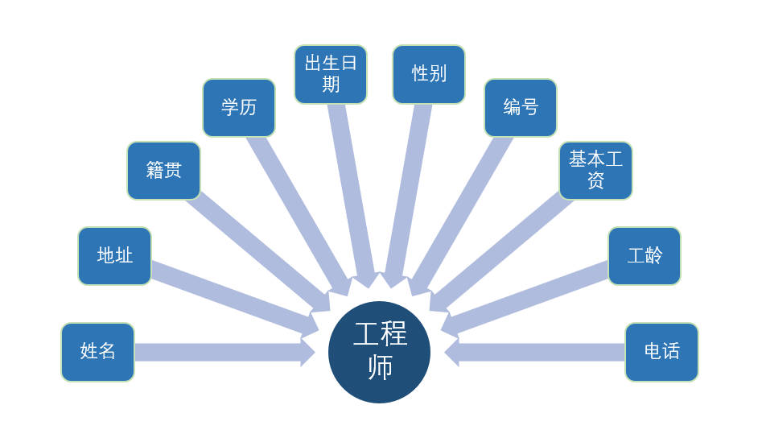
4.4.2将E-R图转换为关系模式
软件测试工程师资料表（编号、姓名、性别、出生日期、学历、籍贯、地址、电话、工龄、基本工资）
4.4.3基本信息表
中文名 | 字段名 | 字段类型 | 长度 | 是否空 | 主键 | 描述
编号 | Id | char | 4 | 0 | PK
姓名 | Name | char | 20 | 0
性别 | Sex | int | 1 | 0 |  | 0表示女，1表示男
出生日期 | BirthDay | char | 20 | 1
学历 | Degree | int | 1 | 0 |  | 0高中1学士2硕士3博士4其它
籍贯 | NativePlace | char | 10 | 1
地址 | Address | char | 30 | 1
电话 | Tel | char | 15 | 1
工龄 | WorkYears | int | 10 | 0 |  | 0<工龄<=50
基本工资 | Salary | money | 8 | 1

5 实现计划

5.1任务分配

5.1.1系统设计及文档
人员：徐卓群、朱昊
任务分配：复杂文档合作写，正常情况按周轮流编写或修改。

5.1.2程序设计
人员：徐卓群、朱昊、宋斌斌
任务分配：徐卓群编写总体框架、用户登录模块和数据库的搭建，朱昊、宋斌斌分别实现其余模块功能、页面美化和后续完善。

5.1.3软件内部测试
全员分别测试一遍。

5.2时间进度安排

5.2.1系统设计及文档
第6周完成需求分析文档和总体设计文档，之后根据实际进度或者需求变化进行修改，开始测试后编写测试文档。

5.2.2程序设计
暂定第7-12周每周对登录管理模块、用户管理模块、工程师管理模块、薪水计算模块、报表模块、数据管理模块这六大模块其中一个模块进行编写，视实际进度和模块复杂度调整时间安排，每个模块完成后全员进行内部测试。

